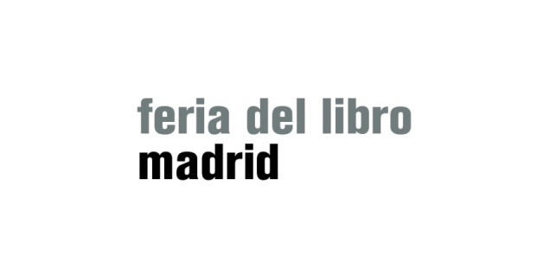
COMUNICADO
Reunida hoy, martes 25 de agosto, la Comisión Organizadora de la Feria del Libro de Madrid se ha adoptado por unanimidad la decisión de cancelar definitivamente la edición de este año de la Feria, cuya celebración estaba prevista entre el 2 y el 18 de octubre, una decisión muy dolorosa y difícil tomada como un ejercicio de responsabilidad y precaución ante la difícil situación derivada en las últimas semanas por la pandemia del coronavirus y las expectativas que se proyectan para septiembre.
En el marco del plan de contingencias que la Feria tenía establecido, se ha esperado hasta una fecha cercana al comienzo del montaje de la Feria, previsto para el día 2 de septiembre, para realizar una serie de consultas con la autoridad sanitaria. Esta decisión se adopta después de valorar detenidamente las circunstancias que la pandemia sigue provocando al día de hoy, y analizando las expectativas sociosanitarias de septiembre y octubre.
Para mantener viva la marca de la Feria, durante las fechas asignadas en octubre para la feria presencial, se pondrá en marcha un proyecto denominado FERIA EN DIRECTO, se trata de un conjunto de actividades virtuales que se harán públicas en breve y que a buen seguro despertaran el interés de nuestros visitantes habituales, y de lectores de América Latina.
Para terminar queremos manifestar nuestro agradecimiento a todos nuestros patrocinadores, empresas colaboradoras, y medios de comunicación, que en todo momento han estado apoyando la celebración de la Feria, haciéndose eco de nuestro compromiso con toda la industria y con la sociedad lectora. Hacemos extensivo un especial agradecimiento especial al Ayuntamiento y a la Comunidad de Madrid por su apoyo decidido e incondicional a la Feria en momentos tan complicados. Y debemos resaltar también nuestro agradecimiento singular y fraternal a Colombia, País Invitado de Honor en esta edición, cuya paciencia, comprensión y generosidad han sido especialmente entrañables. Volveremos a dialogar en breve para encontrar una nueva propuesta de presencia de cara a la edición de 2021.
Emplazamos pues a toda la sociedad lectora a encontrarnos del 28 de mayo al 13 de junio de 2021 para celebrar la 80ª edición de la Feria del Libro de Madrid en la que comenzamos ya a trabajar.

Feria del Libro de Madrid
Madrid 25/08/2020
Annus horribilis

